**خدمة عضو هيئة التدريس من صفحته في أكاديميا (مايتعلق بالطالب)**

**خدمة الاشراف والارشاد لطلاب الدراسات العليا (للاشراف والارشاد الاكاديمي لطلاب الدراسات العليا ) وذلك باختيار احد الخدمات التالية :**

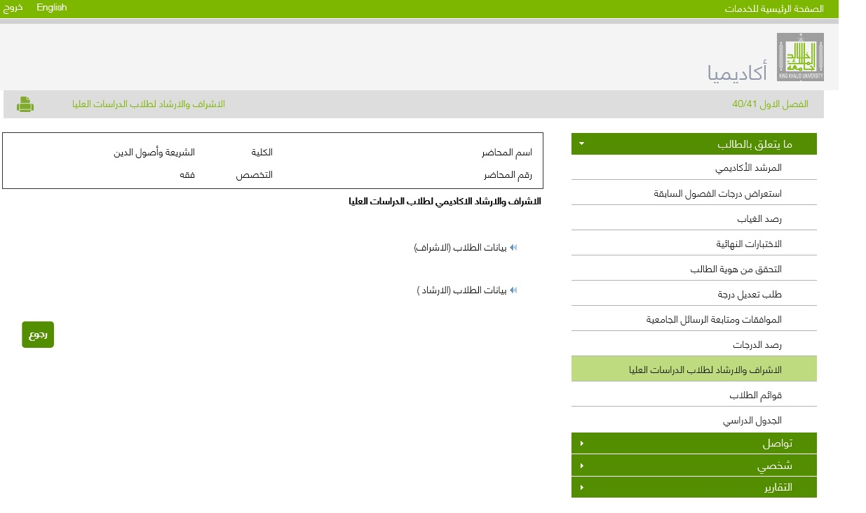

**أولا : بيانات الطلاب (الاشراف) وبها خدمات الاشراف التالية :**

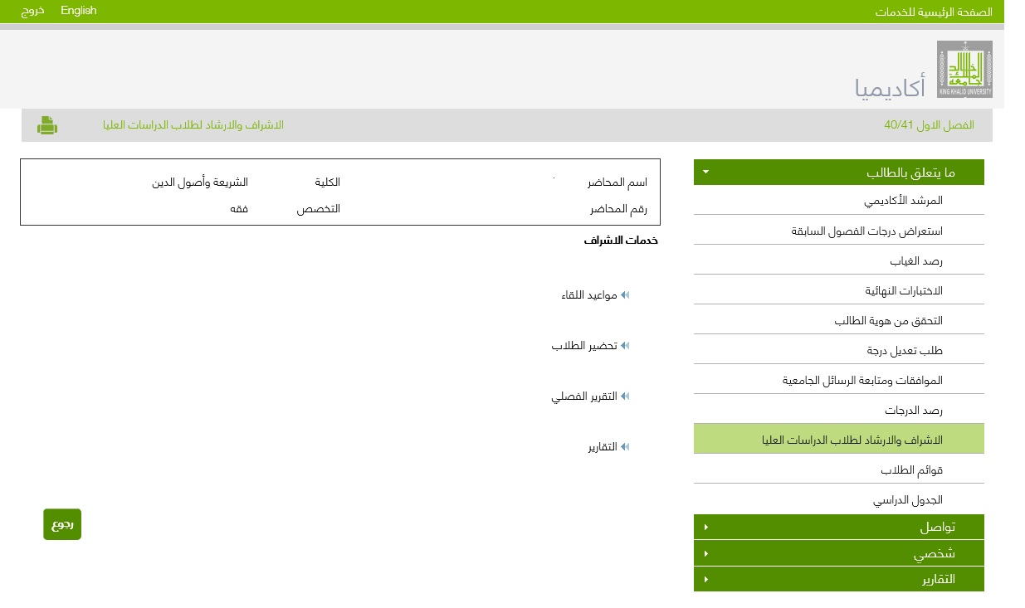

مواعيد اللقاء : (يقوم المحاضر بتحديد مواعيد اللقاء في الاشراف لطلابه ).

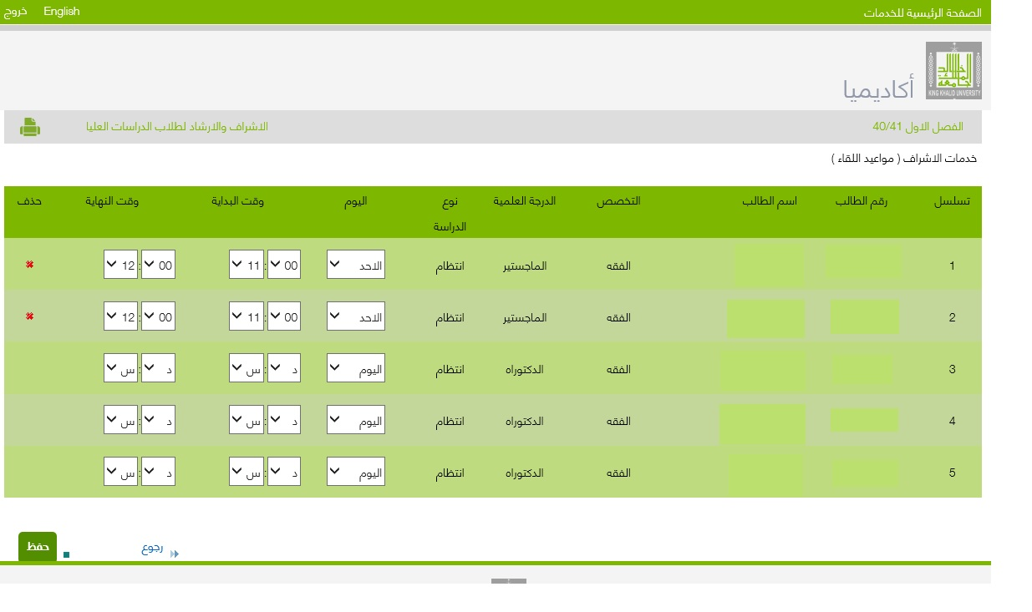

تحضير الطلاب :( يقوم المحاضر بعملية التحضير لطلابه).

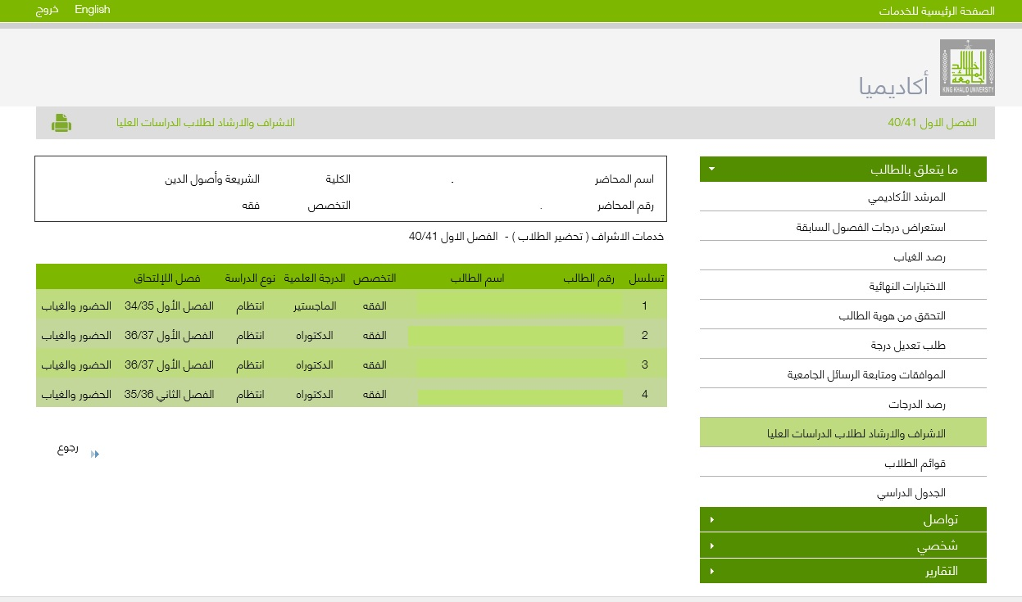

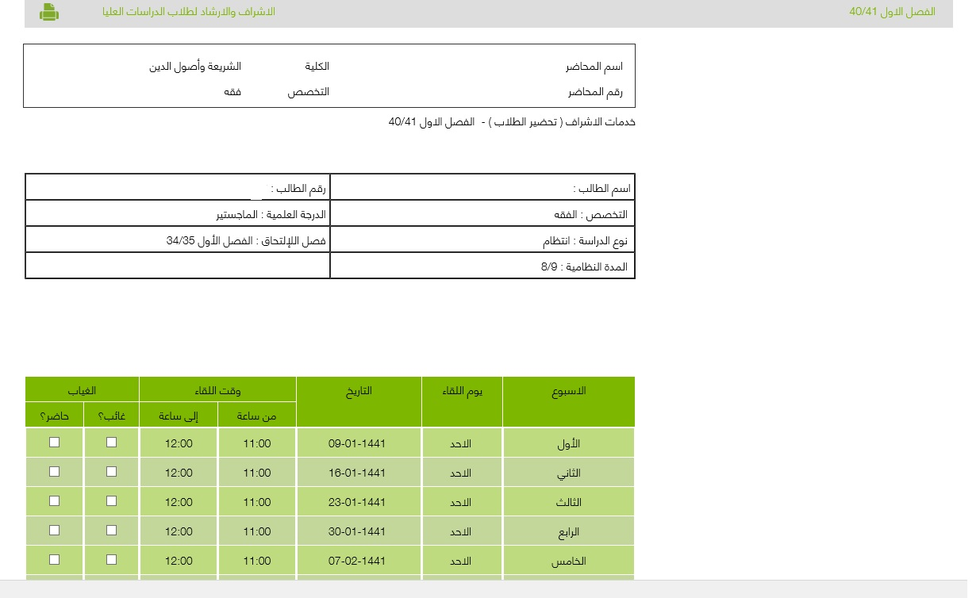

التقرير الفصلي : (يقوم المحاضر بتحديد الطالب وكتابة التقرير الفصلي عنه).

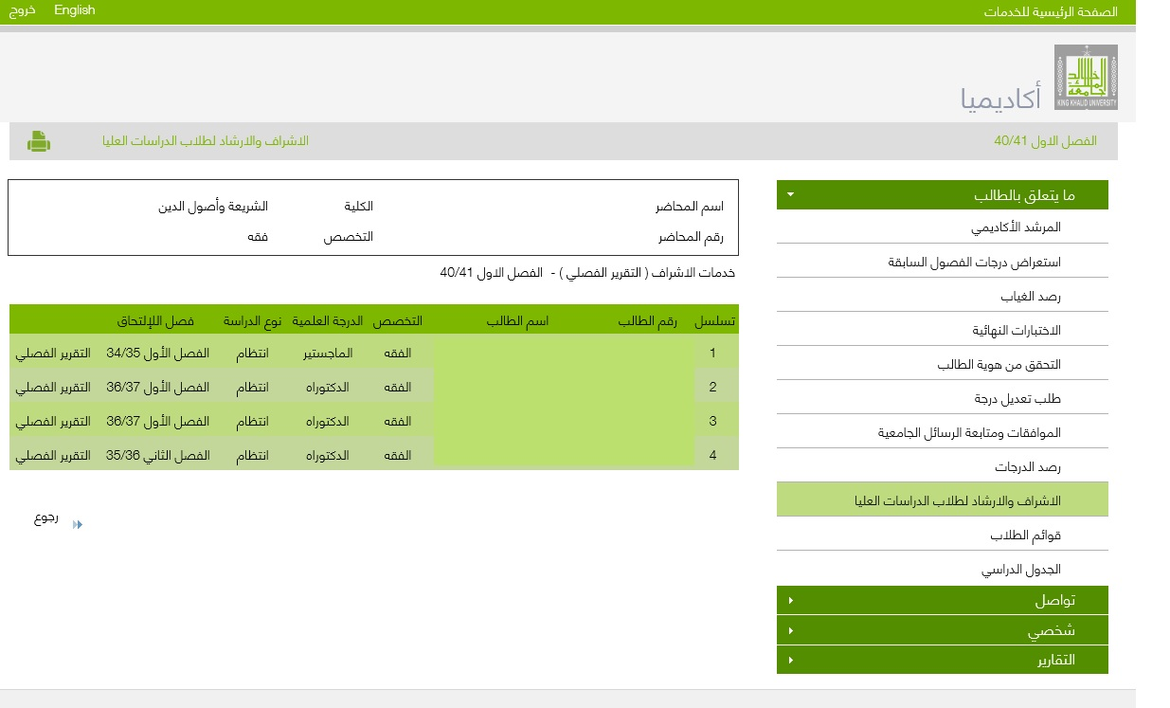

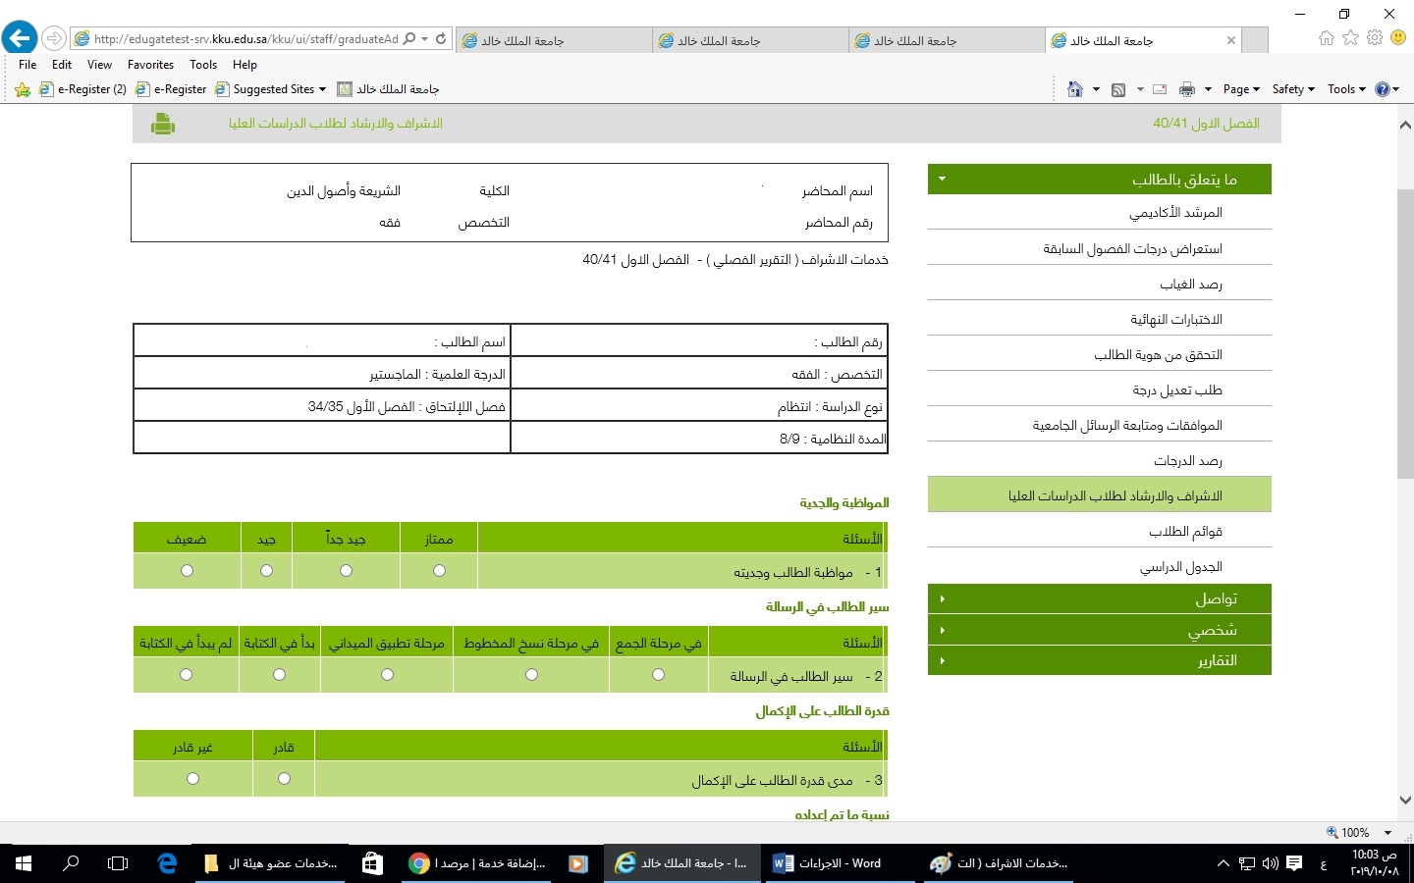

التقارير

ويتم بها طباعة التقاريرالتالية : (كشف طلاب المشرف و كشف غياب الطلاب و تقرير طلبة مناقش) .

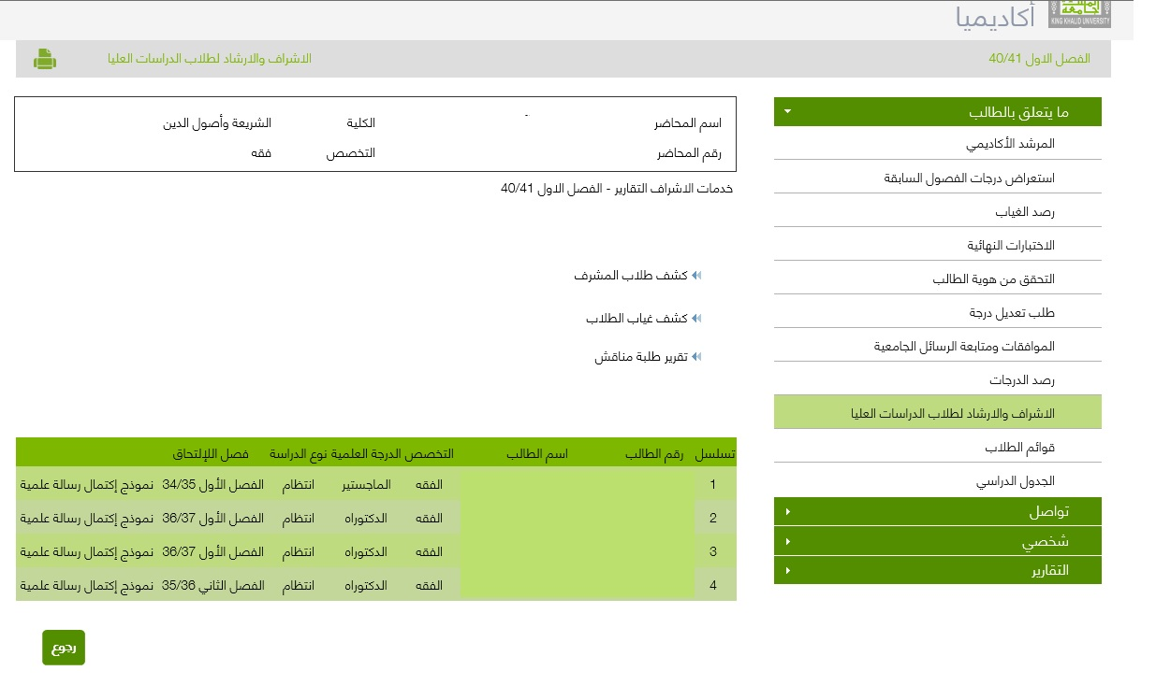

**ثانيا بيانات الطلاب (الارشاد) وبها خدمات الارشاد التالية :**



مواعيد اللقاء : (يقوم المحاضر بتحديد مواعيد اللقاء في الارشاد لطلابه ).

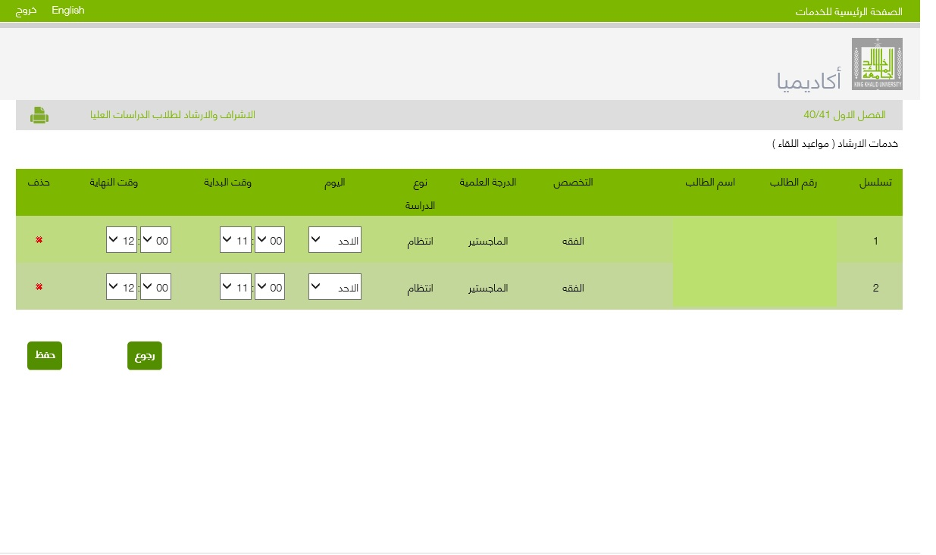

تحضير الطلاب :( يقوم المحاضر بعملية التحضير لطلابه).

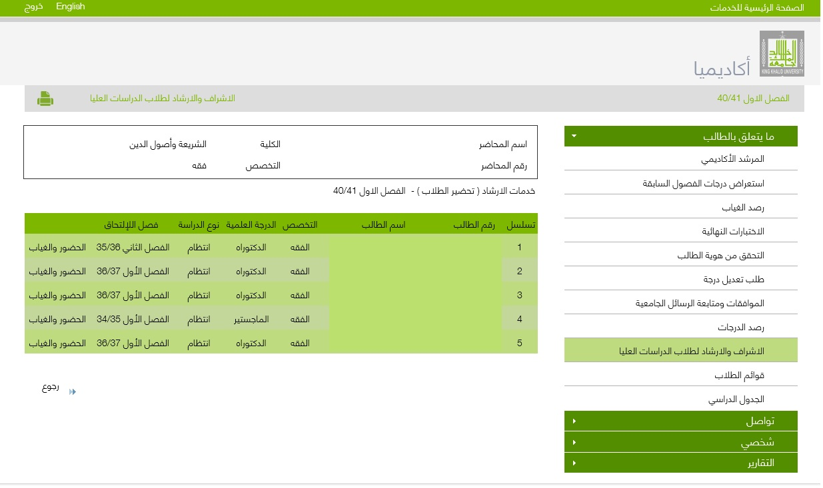

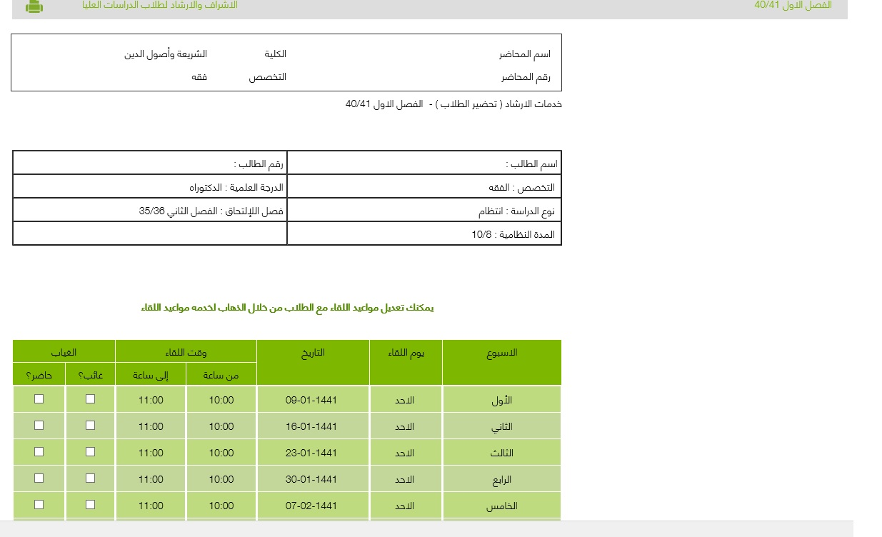

التقرير الفصلي : (يقوم المحاضر بتحديد الطالب وكتابة التقرير الفصلي عنه).

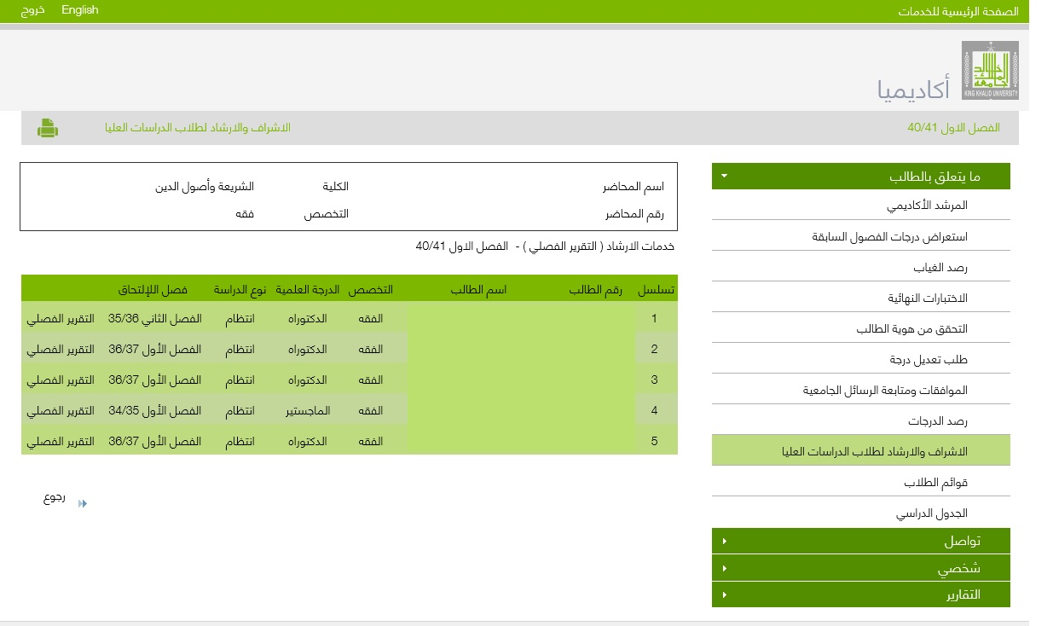

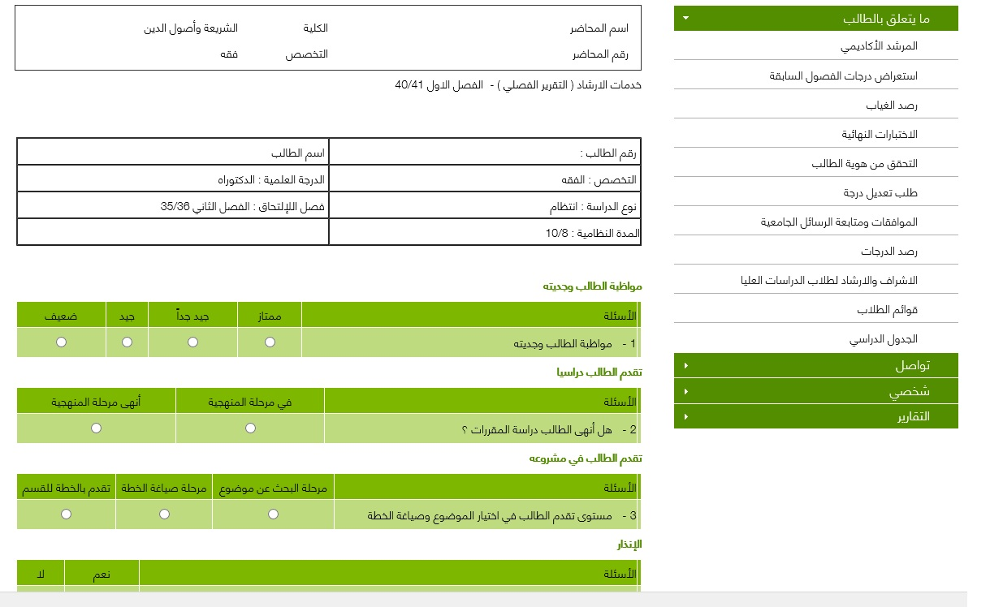

التقارير

ويتم بها طباعة التقاريرالتالية : (كشف طلاب المرشد و كشف غياب الطلاب) .

